RADKA HANYCHOVÁ
Téma : The Hound of the Baskervilles
Cíle hodiny:
- zlepšení porozumění textu
- motivace ke zvýšení čtenářské gramotnosti prostřednictvím poutavého příběhu
- procvičení konverzačních dovedností

Pomůcky: Kopie prvních dvou kapitol knihy, slovníky, pracovní listy a přílohy – mohou být nakopírovány nebo použity na interaktivní tabuli
Ročník: 9. ročník ZŠ
Časová dotace: 1 vyučovací hodina – 45 min, + náměty na práci v dalších hodinách


- Úvod/motivace – hra “Hangman“- šibenice, hledaná slova – FAMOUS DETECTIVES

- - - - - - - - - - - - - - - -

- Společné zodpovězení následujících otázek, poté seznámení s tématem a cíli hodiny
What famous detectives do you know?
Who´s your favourite detective?
Who´s the most famous British detective?

- Práce s textem
- Seznámení s osobou detektiva. Žáci v rychlosti projdou první kapitolu a zodpoví otázky – viz pracovní list cv. č. 1 + učitel ukáže obrázky s různými podobami Sherlocka Holmese. (Dle času možná diskuse nad tím co je typické pro postavu Holmese, kde tato fiktivní postava žije, jaké jsou jeho koníčky, příloha č.3 – osobnost Holmese)
- Druhá kapitola
- vyhledání významu slov, která se v textu často vyskytují – samostatná práce se slovníkem : MOOR, CURSE, HOUND, DEATH
- před samostatnou četbou – učitel promítne/ ukáže v tištěné podobě obrázek dějiště příběhu pro dotvoření atmosféry knihy
- samostatná četba, žáci rozhodují, zda jsou daná tvrzení pravda či lež – viz pracovní list cv. č. 2
- Po přečtení pracují žáci ve skupinkách a pokusí se ve stručnosti převyprávět příběh rodiny Baskervillů – viz pracovní list v. č. 4

- Diskuse – nejdříve ve skupinách po 3 – 4 žácích, po té společně
- Do you think the beginning of the story is interesting?
- Would you like to be a detective?
- What are pros and cons of this profession?

- Zakončení hodiny – Každý řekne slovíčko nebo informaci, která byla pro něj nová a kterou si zapamatoval

---------------------------------------------------------------------------------------------------------------------------

Možnosti pro práci v dalších hodinách:
V závislosti na množství titulů dané knihy, kterými bude škola disponovat si žáci mohou knihu půjčit domů – pouze pro zájemce nebo je možno pokračovat ve společném čtení ve škole.
Pro další práci, která bude motivovaná knihou lze vybrat z následujících aktivit:
- Po přečtení prvních dvou kapitol mohou žáci pracovat na scénáři. Jak se podle nich bude kniha vyvíjet? Co se přihodilo? Bude Sherlock Holmes úspěšný?
- Na základě prvních dvou kapitol si připraví scénku ve stylu upoutávky na stejnojmenný film
- Žáci mohou také vymyslet novinový článek do prestižních britských novin na téma: Slavný Sherlock Holmes řeší další ze svých kauz
- Ve dvojicích si mohou nachystat interview s Watsonem či Holmesem
- Mohou vytvořit powerpointovou prezentaci Scotland Yard pátrá, radí, informuje

- Pro zdatnější žáky úkoly na téma:
- Promysli (napiš do novin, vytvoř scénář, zahraj scénku...) na základě příběhu psa baskervilského, ovšem s tím rozdílem, že děj této detektivky se odehrává v 21. století – úkoly pro tebe: a) jak by vypadal v tomto období pes, detektiv, ostatní hrdinové, co by mohli v této moderní době dělat, kde by mohli žít b) jakou roli by přesně mohl pes v tomto příběhu zastávat (jsme v 21. stol.- nemusíme se bát ani technické inovace) c) a co důmyslnější bude SH v 21. stol? Co mu v jeho honbě za zločinem může pomáhat? d) pro koho bude SH pracovat?
- Vytvoř inzerát, který by se dal vyvěsit na internetové stránky a který by propagoval služby novodobého SH, nezapomeň v rámci propagace zmínit i úspěšně vyřešenou kauza psa baskervilského, počítej s patřičnou grafickou úpravou
- Vytvoř interview se známým psím psychologem Rudolfem Desenským o tom, co celému případu říká a jak by osobně v tomto případu postupoval
- Připrav scénku na téma: Zdeněk Srstka se snaží zachránit štěňata psa baskervilského v známém pořadu Chcete mě?
- Představ si, že kancelář SH hledá asistenta. Připrav svůj životopis s ohledem na to, že chceš nabízet svoje schopnosti a dovednosti v rámci této slavné detektivní kanceláře. Co můžeš všechno nabídnout a proč by se měli rozhodnout právě pro tebe?
- Představ si, že jsi mluvčí této detektivní kanceláře a připrav si krátký projev do médií, že vše mají vaši detektivové pod kontrolou a že nebude problém případ psa baskervilského v krátké době rozluštit. Snaž se celou kauzu přiblížit tak, aby nepůsobila mezi lidmi paniku.


Work sheet:

Exercise 1 –
Read the first chapter and answer the following questions:
- What is the name of Sherlock´s friend?
- Where does Sherlock Holmes live?
- When did the story happen?

Exercise 2 –
Are the following sentences true or false?
- Dr Mortimer lives on Dartmoor.
- There are a lot of big houses on Dartmoor.
- Sir Hugo Baskerville was a wicked man.
- Sir Hugo met a small but horrifying animal.
- All of the sons of the Baskerville family died strangely.
- Dr Mortimer found some footprints of a gigantic dog.

Exercise 3 -
Work in small groups and try to retell the story of the Baskerville family. Use these words:

doctor, country, owner, farmer´s daughter, catch, escape, moor, terrifying animal, kill, sons, curse

Příloha č.1 - Sherlock Holmes


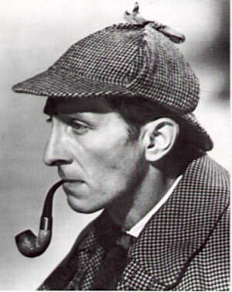



Příloha č.2 – Osobnost Holmese
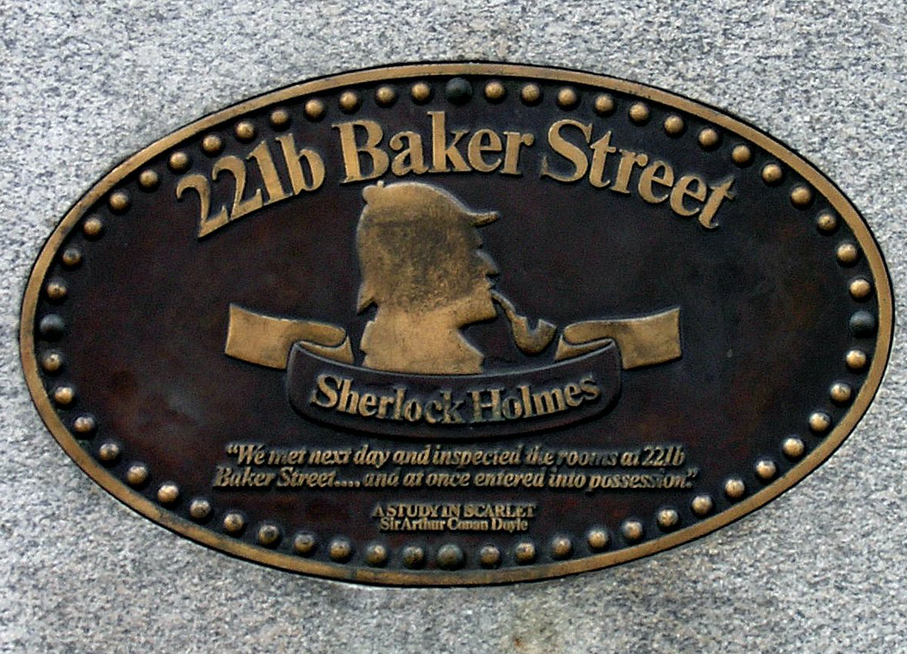
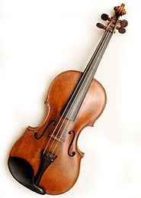



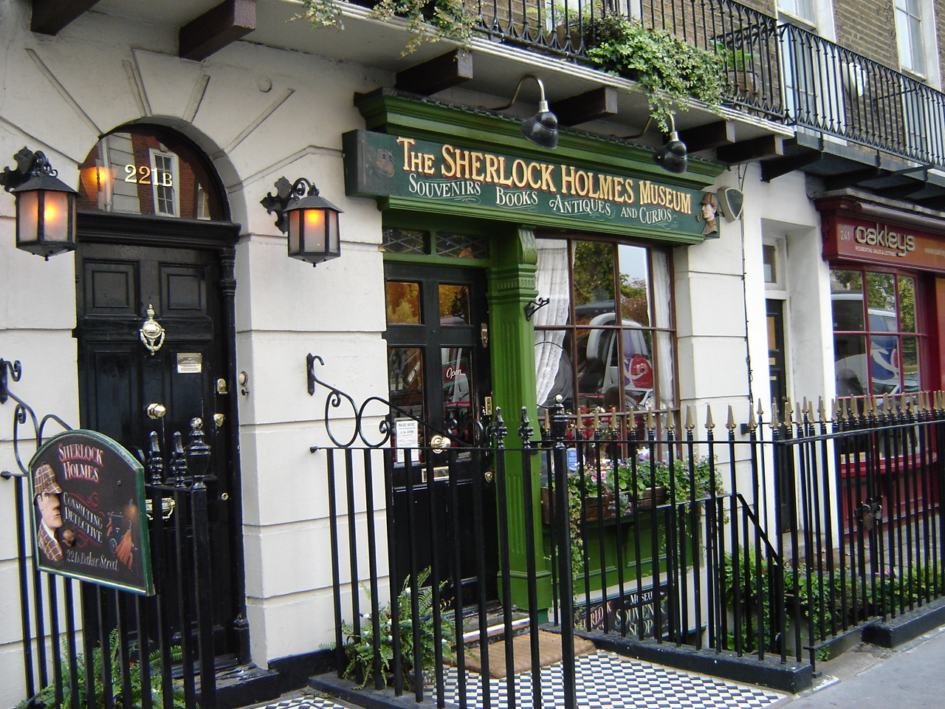
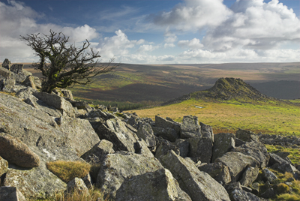
Příloha č.3 – dějiště příběhu

Příloha č. 4 – The Hound of the Baskervilles – book


